 |   联合国  环境规划署 | CBD/COP/17/4/Add.5-CBD/CP/MOP/12/5/Add.2-CBD/NP/MOP/6/5/Add.2
 |  |  | Distr.: General  2 October 2026  Chinese  Original: English

 | 作为卡塔赫纳生物安全议定书缔约方会议的生物多样性公约缔约方大会  第十二次会议  2026年10月19日至30日，埃里温  临时议程**项目6  《卡塔赫纳议定书》的行政管理和信托基金预算
  生物多样性公约缔约方大会
  第十七届会议
  2026年10月19日至30日，埃里温
  临时议程*项目7
  《生物多样性公约》的行政管理、信托基金预算和对秘书处的职能审查
  作为关于获取遗传资源和公正和公平分享其利用所产生惠益的名古屋议定书缔约方会议的生物多样性公约缔约方大会
  第六次会议
  2026年10月19日至30日，埃里温
  临时议程***项目6
  《名古屋议定书》的行政管理和信托基金预算
关于行政和预算事项的补充信息∗∗∗∗
秘书处的说明

一. 导言
- 《生物多样性公约》及其议定书2027–2028两年期工作方案的拟议预算已在执行问题附属机构第七次会议议程项目14下提交，以供参考。在进行一读后，主席召开了一次非正式磋商会议。本文件针对附属机构讨论期间提出的问题，就行政和预算事项提供了进一步解释和说明。本文件是对CBD/COP/17/3-CBD/CP/MOP/12/4-CBD/NP/MOP/6/4号文件和对CBD/COP/17/4-CBD/CP/MOP/12/5-CBD/NP/MOP/6/5号文件的补充。
- 本文件包含三个主要部分：
  - 行政和预算事项概述；
  - 与秘书处工作相关的其他行政和预算事项；
  - 与组织和支持参加政府间会议相关的其他行政和预算事项。

二． 概述
- 《生物多样性公约》及其议定书2027–2028两年期工作方案的拟议预算载于CBD/COP/17/4-CBD/CP/MOP/12/5-CBD/NP/MOP/6/5号文件。该文件提出两类预算：核心预算和自愿捐款（列于CBD/COP/17/4-CBD/CP/MOP/12/5-CBD/NP/MOP/6/5号文件“预算外资源”标题下）。除间接费用信托基金外，秘书处的所有信托基金均归入核心预算或预算外资源类别。间接费用信托基金包含方案支助费用，即对所有核心资源和预算外资源收取一定比例的费用（标准方案支助费用为13%，除非有特定供资安排，在此情况下通常为7%）。
- 可利用各项预算资金开展的活动类型以及储备金的管理方式，因预算类别不同而异。具体而言，各类预算涵盖的活动包括：
  - 核心预算：核心预算包括工作人员费用、会议费用（不包括参加正式会议的费用）以及业务费用（不包括东道国为业务费用提供的捐款）。核心预算下设有三个信托基金（一个针对《生物多样性公约》，另外两个分别针对两份议定书）：BB——关于获取遗传资源和公正公平分享惠益的名古屋议定书核心方案预算普通信托基金；BG——生物安全议定书核心方案预算普通信托基金；BY——生物多样性公约普通信托基金。根据联合国规定，在动用这些信托基金进行支出时，需收取方案支持费。此外，根据联合国规定，在编制核心预算时，必须编入相当于核心预算15%的周转准备金。如有未动用的资金，这些资金可进行累积，并在预算文件中列为累计结余（必要时可用作应急准备金）；
  - 自愿捐款：这包括用于经批准的额外活动的资金、支持参加会议的资金以及东道国的捐款（即用于支付租金及相关费用的资金）。预算外资源信托基金包括：BE——支持《生物多样性公约》及其议定书下经批准的活动的额外自愿捐款普通信托基金；BZ——促进缔约方参与《生物多样性公约》进程的自愿捐款普通信托基金；VB——促进土著人民和地方社区参与《生物多样性公约》工作的自愿捐款普通信托基金。根据联合国规定，在动用这些信托基金进行支出时，需收取方案支持费。此外，根据联合国规定，由于此类资金属于自愿性质，预算外资源预算中不包含针对预算外资源的储备金。所筹集的资金用于与相关基金有关的活动，不预留应急储备金。对于已获批准的活动未使用的资金，将退还给捐款方，或根据捐款方的意愿，改用于其他活动。未使用的参加会议的资金将用于资助参与即将召开的正式会议；
  - 间接费用信托基金：这包括方案支助费用，用于支持与管理信托基金有关的间接行政和业务费用。间接费用信托基金由内罗毕联合国环境规划署（环境署）管理；然而，环境署管理的资金的33%用于支付秘书处内的工作人员，以支持与管理信托基金相关的间接行政和业务费用相关的工作。间接费用信托基金不提供任何方案支助费用。联合国方案支助费用管理准则建议设立相当于年度估计支出总额12个月的应急储备金。由于这些资金用于支付工作人员费用，这确保了稳定性并有助于降低不可预见情况带来的风险。
- 预算文件（CBD/COP/17/4-CBD/CP/MOP/12/5-CBD/NP/MOP/6/5）为2027-2028年预算提供了不同的设想。它还列入了参加2027年和2028年各次附属机构会议和缔约方大会会议所需资金的估计数。秘书处编制的信托基金的所有财务报表均可在线查阅。正如财务报表所指出的那样，核心预算信托基金的累计盈余随着时间的推移一直在增加。这笔累积盈余由联合国决定如何进行投资。根据适用的联合国财务条例、规则、政策和程序，这些投资赚取的任何收入均记入相应的信托基金。利息已列入在线发布的财务报表。因此，累计盈余既包括未动用资金的累积，也包括相应资金随着时间的推移赚取的利息的累积。
- 正如CBD/COP/17/3-CBD/CP/MOP/12/4-CBD/NP/MOP/6/4号文件所述，《生物多样性公约》目前的累计盈余为1,100万美元、《卡塔赫纳议定书》为490万美元和《名古屋议定书》为230万美元，总计为1,820万美元。目前的累计盈余数额大约相当于2025-2026年预算总额的10个月的数额。

三. 与秘书处工作相关的其他行政和预算事项
- 秘书处的任务授权来自缔约方大会的决定。秘书处能够通过工作人员的工作和核心预算提供的资源以及筹集额外资金来支持已获批准的活动来履行这一任务。根据职能审查提供的信息（CBD/COP/17/4/Add.1号文件），秘书处已采取行动，确保简化报告安排并实现最佳功能和有效性。本文件提供了秘书处使用预算外资源支持展开的工作以及为提高效率秘书处所采取的举措的信息。
支持秘书处工作的核心预算和预算外资源
- 上文第5段提到的预算文件开列了与人员配置有关的需求，这方面的进一步解释载于本文件增编1。秘书处致力于通过其现有资源支持缔约方大会要求其开展的所有活动。这项工作的逻辑框架开列在秘书处基于成果的预算中。秘书处结构的设计在于确保秘书处能够持续支持实施《生物多样性公约》的工作，其重点是配备工作人员和系统，以支持实现基于成果的预算中所述的各项主要成果，其中包括与支持主要会议和编制文件；国家实施；提高认识；监测、审查和评估；管理和方案支持有关的工作。然而，缔约方大会的决定向执行秘书提出的一些具体要求需要高度专业化的技能、额外的人力资源或财政资源（例如差旅费），而这些资源并不属于核心预算的一部分。
- 开展额外活动的费用已列入科学、技术和工艺咨询附属机构第二十八次会议和执行问题附属机构第七次会议每一议程项目的会前文件。在缔约方大会第十七届会议之前，根据通过的建议对各项费用进行了修订。CBD/COP/17/4/Add.2-CBD/CP/MOP/12/5/Add.1-CBD/NP/MOP/6/5/Add.1号文件载有2027-2028年已获批准活动所需预算的估计数。这份文件载有向执行秘书提出需要开展某项活动的相关请求（请注意，其中许多请求仍列于方括号内，因为它们是根据决定草案编制的）及其预算估计数。
- 筹集和管理自愿捐款需要投入大量的工作人员时间和精力。一旦资金到位，由自愿捐款供资的活动大多由秘书处核心工作人员进行管理、监督和部分实施。这些由自愿捐款供资的活动分配给秘书处的特定部门实施，由其负责规划、协调、监管、执行、监测以及视情况向捐助方提交报告。因此，这些活动纳入了各部门的工作计划。秘书处工作人员为所有活动提供支持，这意味着提交给执行秘书执行的任何请求，均由核心预算供资的工作人员提供支持。
- 在编制CBD/COP/17/4/Add.2-CBD/CP/MOP/12/5/Add.1-CBD/NP/MOP/6/5/Add.1 号文件时估计将有核心预算供资的工作人员指导总体工作。
通过秘书处职能审查和整体运作实现效率提升
- 秘书处需提供与效率提升有关的信息，包括通过职能审查或在秘书处整体运作中节省的费用。尽管对秘书处进行外部深入职能审查的主要目的在于评估秘书处的结构设置和资源配备是否足以有效履行职能，而非在于减少费用，而这项审查也在于支持秘书处采取行动，以多种方式提高其业务效率和成效。
- 就生物多样性公约秘书处而言，效率可通过以下关系进行评估：投入的总资源和所用的时间与根据缔约方大会的决定而提供的服务的数量、质量及及时性之间的关系。如下表所示，通过更明确的职能调整——包括合并某些职能以及在不增加预算的情况下重新部署部分职位——职能审查的实施加强了高效开展工作的条件。

表1
通过职能审查确定的高效开展工作的条件
行动领域 | 效率提升，包括节约费用的措施
职能整合 | 通过职能审查新设立的“科学、监测与能力建设司”及“经济与社会转型司”整合了相关职能。此次重组将减少协调工作碎片化，并明确职能的归属。具体而言，这一调整为高效开展以下工作创造了有利条件：  （a）能力建设活动：将专题方案项下的能力建设活动与区域和次区域技术与科学合作支持中心紧密联系起来；  （b）将专题工作方案产生的各类知识产品与秘书处的整体知识管理工作相衔接；  （c）将基于生物群落的科学工作与监测、报告及审查工作相衔接；  （d）紧密结合资源调动与财务机制；  （e）加强土著人民和地方社区与各类利益攸关方接触的战略联系；  （f）将利益攸关方的参与及主流化与宣传、教育及提高公众意识的职能相结合；  （g）整合为《生物多样性公约》及其两项议定书进行宣传、教育及提高公众意识的职能，从而在打破部门间壁垒的同时，高效分配现有工作人员的时间。  在此过程中，在未增加预算的情况下，设立了“驱动因素和跨部门工作股”（见CBD/SBI/7/15/Add.1–CBD/COP/17/4/Add.4号文件表1），以便以协调一致的方式，加强解决生物多样性丧失的驱动因素。  原属于信息技术股的一个P-3级职位被重新调配至“驱动因素和跨部门工作股”；信息技术股出现的空缺改设一个P-2级职位（以替代原P-3级职位），从而实现整体费用节省。尽管为确保该工作股全面运作而要求增设两名P-3级别人员以填补专业能力缺口，但作为一项节省费用的措施，没有提出要求提高该新增工作股负责人职位的级别。
整合并加强会议服务 | 修订后的组织架构设立了一个独立的会议事务科，将以往分散在不同单位且缺乏强有力高层领导与问责机制的会议规划与业务整合在一起。原设于“利益攸关方参与和合作股”的一个P-5级职位，在现任人员退休后空缺，现已被重新调配以领导新设立的会议事务科，从而避免增设一个P-5级职位的需要。原负责合作事务的P-5级高层领导职能与原负责“土著人民和地方社区及传统知识”事务的P-5级职位职能进行了合并，这实际上节省了高层人员配置的费用。
整合信息技术服务与数字转型支持 | 修订后的组织架构整合了“信息技术和数字转型股”和管理服务与合规职能部门（此前这两项职能分属两个不同部门）。这一整合的体系有助于提高效率，支持共同的信息技术治理系统、风险控制及数字转型，从而确保《生物多样性公约》及其议定书下政府间进程的有效运作，包括会议、信息交换所机制及负责任地使用人工智能技术。作为一项节省费用的措施，信息技术小组在一名P-3级人员退休后腾出了该职位，并将其重新调配至“驱动因素和跨部门工作股”。为填补支持数字转型方面的专业知识缺口，要求增设一个P-2级职位，并对现有人员的职能进行重新分配，这将带来整体的节省费用。
不增加预算的职位调配以支持变革管理和提高行政效率 | 原设于纽约联络处（与联合国防治荒漠化公约秘书处共用）的一个由支助费用（OTA）供资的P-4级职位的50%工作量在现任人员退休及该联络处关闭后被重新调配，以加强“行政与业务支助科”的工作——具体通过设立“管理事务与合规股”来实现——重点关注变革管理以及提高行政与业务效率。通过这种方式，秘书处将有一个专门的部门负责制定并实施旨在提高效率和节省费用的标准方案。
在申请增设职位时，未提议对现有职位进行职级上调，也未提议设立最低职级职位 | 在落实职能审查建议包括编制修订后的组织架构的过程中，未提议上调现有职位的职级。尽管现有职位增加了一些职能，但这种做法确保了与人员配备相关的预算增加完全来自于新设职位，而非产生于现有职位的职级上调。
避免费用的举措 | 无论职能审查的结果如何，秘书处一直在以下各个领域努力避免产生不必要的费用：  - 若有在线参会、发言或演示的替代方案，则避免因参加面对面会议而产生的差旅费用  - 若在不影响各区域及利益攸关方群体公平参与的前提下，可改办在线会议，则避免组织面对面会议而产生的相关费用  - 减少陪同高级管理人员的辅助人员人数  - 在不影响赴会提供服务或参与讨论的工作人员的健康与福祉的前提下，自愿降低机票舱位等级  - 明确指导工作人员尽可能缩减会议文件篇幅，以最大限度降低编辑和翻译费用  - 由高层管理团队加强对工作效率、交付时效及避免费用措施的监督  - 尽管2026年增加了会议次数，这导致支持这些会议的差旅费、后勤安排及相关合同需求的增加，行政团队在维持现有人员编制并控制行政管理费用的同时，承担起额外的工作量
工作人员培训和培养 | 职能审查旨在组建工作效率更高的团队。秘书处也一直致力于通过以下方式提高效率：  - 向工作人员提供使用人工智能工具的培训和指导  - 审查并精简每位工作人员的“职权范围”，以确保职责明确及交付成果清晰  - 加强联合国绩效管理工具的使用  - 促进秘书处内部协作（例如，几乎各实质性部门的所有工作人员都为落实《昆蒙框架》的集体进展的全球报告提供了具体意见）
- 作为落实秘书处职能审查工作的一部分，通过秘书处结构调整带来了一些效率提升，其中包括秘书处内精简流程和提高协调效率得到的益处。这包括向各司和各股负责人下放更多权限；目前正在推进此项工作，旨在增强管理授权、提升领导力和责任感、进一步支持作出及时决策、鼓励中层管理人员发挥主观能动性，促成建立一个更加灵活和反应更迅速的秘书处。运营效率的提升体现在能够重新调配上述职位且对秘书处工作的影响降至最低。
- 除秘书处采取的行动外，环境署还采取了多项旨在提高效率的举措。环境署机构服务司为环境署管理的各项多边环境协定的互动提供了一个平台。该司促进多边环境协定的行政管理部门举行定期会议——《生物多样性公约》的行政管理人员积极参与其中——以便交流知识、分享最佳做法和加强各多边环境协定秘书处之间的协作。它还鼓励环境署管理的多边环境协定的各个秘书处开展合作、共同制定举措并建立实施社区，从而提高效率、促进创新并实现业务的协同增效作用。
- 任何涉及环境署管理的多边环境协定的基准比较工作——旨在利用现有的共享服务模式并加快采用共享数字工具以增强行政协同增效作用——均需由环境署应会员国的请求予以推动。这将提供一个多边环境协定管理部门能够整合现有做法和促进加强协作与提高效率的机会。
- 为提升业务绩效，环境署正结合“联合国80周年倡议”，实施一项简化流程的项目，以便审查和精简核心行政和业务工作流程。这个项目的前两个阶段已于报告所述期间完成，制定了一系列涵盖各个职能领域的具体行动。这些行动有助于：（a）减少流程中重复和增值较低的步骤；（b）明确角色和职责；（c）精简授权框架和使行政决策更贴近方案执行工作。环境署机构服务司正推动将所有相关简化措施推广至生物多样性公约秘书处。
- 这个项目的第三阶段将确定更多可用于标准化及更能获得一致应用的内部流程，并为环境署及各多边环境协定秘书处确立一种适用的行政与业务支持模式。这项工作也契合推动整个联合国系统提高效率、简化流程、加强协调并优化资源利用的“联合国80周年倡议”的目标。生物多样性公约秘书处将继续获得环境署机构服务司的支持，落实第三阶段产生的简化流程。“联合国80周年倡议”行动计划第27号工作套案的最新进展将适时予以通报。

四. 与组织和支持参加政府间会议相关的其他行政和预算事项
- 政府间会议的预算包括场地费用以及秘书处为会议提供支持的费用。与场地和秘书处支持相关的费用属于核心预算的一部分。有两个信托基金用于支持参会：BZ基金和VB基金。
- CBD/COP/17/3-CBD/CP/MOP/12/4-CBD/NP/MOP/6/4号文件提供了2025–2026年期间的会议费用及与参会相关费用的估计数。关于2025–2026年期间参会资助（包括对最不发达国家和小岛屿发展中国家的资助）以及缔约方代表团规模和构成的详细列表将在一份信息文件中提供。
会议费用预算：场地费用及秘书处支持会议费用
- 在2025–2026年期间，核心预算项下的实际支出高于最初批准的预算额度。超支原因是增加了两次会议，即在闭会期间加开了以下会议：缔约方大会第十六届会议、作为卡塔赫纳议定书缔约方会议的缔约方大会第十一次会议和作为名古屋议定书缔约方会议的缔约方大会第五次会议的面对面续会以及执行问题附属机构加开的会议。这些会议均未列入已批准的预算。这些会议的费用为110万美元。尽管秘书处设法减少其他会议的费用，但预计2025–2026年会议费用预算项目下仍将产生88万美元的额外总费用。
- 根据第16/29、CP-11/12和NP-5/13号决定，执行秘书获得授权，从《生物多样性公约》及其议定书的普通信托基金的未动用余额提取不超过400,000美元的资金，用于支付因举行面对面续会而产生的额外开支。
- 会议费用的超支数额，若无法通过2025–2026两年期期间因职位空缺而产生的人员经费项目节余来弥补，则将根据第16/29号决定规定的办法消化处理。
- 根据已批准的预算规定，执行秘书有权在主要拨款项目之间调拨资源，调拨总额不得超过方案预算总额的15%，且针对任何单一拨款项目的调拨数额不得超过该项目预算的25%。会议预算项目的超支额占该预算项目的18%，远低于总预算的15%。因此，该项调拨在执行秘书的授权范围内。此外，人员经费预算项目有886,000美元的节余，因此会议费用的超支数额将由人员经费预算项目的节余予以抵消。
促进缔约方的参与
- 在第14/37号决定中，缔约方大会请执行秘书提出建议，用以修订关于“资助缔约方参与生物多样性公约进程自愿捐款特别信托基金”（BZ信托基金）的结构和规则，以期解决该基金长期缺乏可预测和可持续的资金问题，并确保该基金重点向最需要的缔约方提供支持。
- 通过第16/25号和第16/28号决定，缔约方大会强调了发展中国家缔约方特别是最不发达国家和小岛屿发展中国家以及经济转型国家缔约方参与会议的重要性。
- 秘书处对全球多边环境协定的各秘书处开展了一次调查，以收集在其他多边环境协定下有关支持参与机制的信息。
- 执行秘书定期致函所有缔约方，邀请它们提供自愿捐款。在这些信函中，还鼓励符合资助条件的缔约方探索其他供资方式。执行秘书在与缔约方及与非政府行为体举行双边会议时，也继续强调提供参与支持的重要性，以期调动其他资金来源。
- 如下文图一和图二所示，这两个信托基金的捐款趋势显示，用于支持符合资格的缔约方以及土著人民和地方社区参与的总体资金水平呈下降趋势。
图一
资助符合资格的缔约方参与的BZ特别自愿信托基金：2017-2026年的捐款趋势
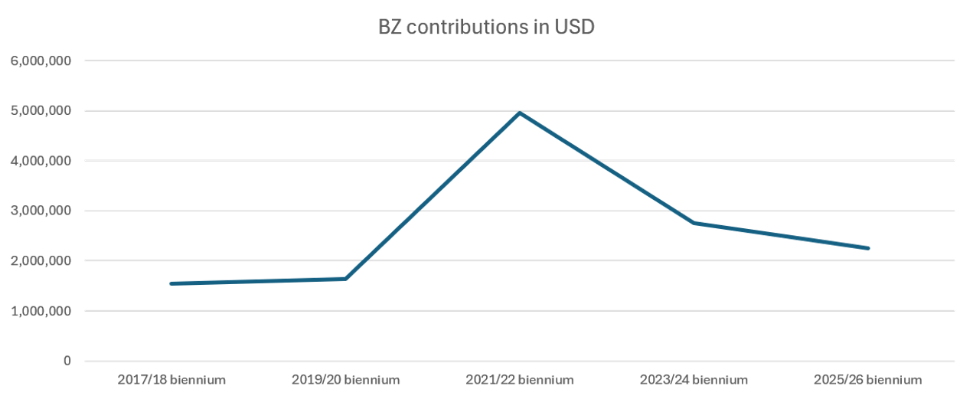
图二
资助土著人民和地方社区参与的VB特别自愿信托基金：2017-2026年的捐款趋势
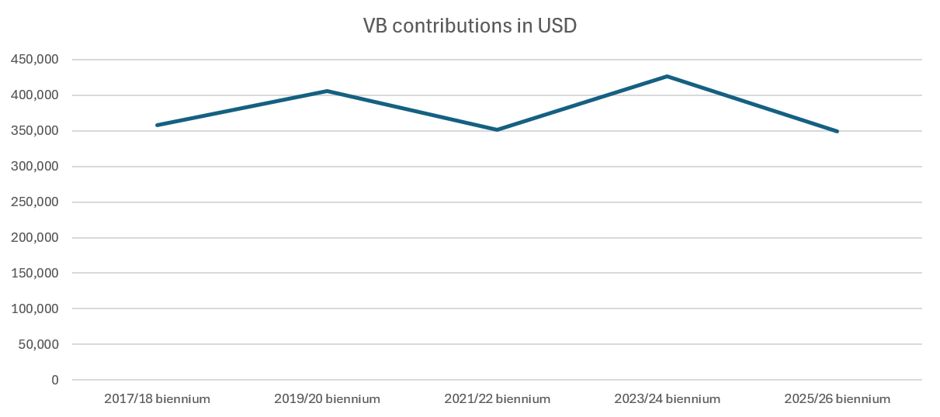

- CBD/COP/17/4-CBD/CP/MOP/12/5-CBD/NP/MOP/6/5号文件提出的2027–2028两年期概算已纳入各附属机构各举行一次会议的安排。下文表2列出基于不同方案和情景作出的会议费用估算。尽管现行标准在分配与会资金时（优先考虑最不发达国家和小岛屿发展中国家）依然适用，但增加向信托基金捐款的缔约方及其他行为体数量仍十分重要。

表2
基于不同方案和情景估算的会议费用
（美元）
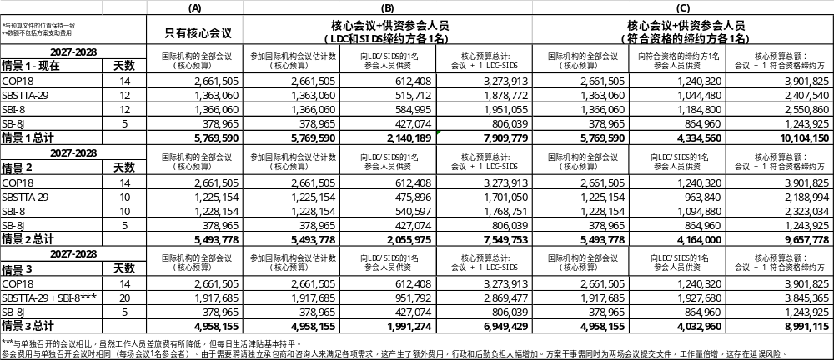
缩写：COP，缔约方大会；DSA，每日生活津贴；IC，咨询人；LDC，最不发达国家；PSC，方案支助费用；SB8J，生物多样性公约关于土著人民和地方社区的第 8（j）条和其他条款附属机构；SBI，执行问题附属机构；SBSTTA，科学、技术和工艺咨询附属机构；SIDS，小岛屿发展中国家。

情景1：
  - 缔约方大会第十八届会议、作为卡塔赫纳生物安全议定书缔约方会议的缔约方大会第十三次会议和作为名古屋遗传资源议定书缔约方会议的缔约方大会第七次会议：14天
  - 科学、技术和工艺咨询附属机构第二十九次会议：12天
  - 执行问题附属机构第八次会议：12天
  - 生物多样性公约关于土著人民和地方社区的第8（j）条和其他条款附属机构第二次会议：5天
情景2（附属机构会议会期缩短）：
  - 缔约方大会第十八届会议、作为卡塔赫纳生物安全议定书缔约方会议的缔约方大会第十三次会议和作为名古屋遗传资源议定书缔约方会议的缔约方大会第七次会议：14天
  - 科学、技术和工艺咨询附属机构第二十九次会议：10天
  - 执行问题附属机构第八次会议：10天
  - 生物多样性公约关于土著人民和地方社区的第8（j）条和其他条款附属机构第二次会议：5天
情景3（合并会议）：
  - 缔约方大会第十八届会议、作为卡塔赫纳生物安全议定书缔约方会议的缔约方大会第十三次会议和作为名古屋遗传资源议定书缔约方会议的缔约方大会第七次会议：14天
  - 科学、技术和工艺咨询附属机构第二十九次会议和执行问题附属机构第八次会议：20天
  - 生物多样性公约关于土著人民和地方社区的第8（j）条和其他条款附属机构第二次会议：5天

__________

* CBD/COP/17/1/Rev.1。
** CBD/CP/MOP/12/1。
*** CBD/NP/MOP/6/1。
∗∗∗∗ 本文件未经正式编辑。
请注意，东道国的捐款作为预算抵扣款支付，因此未在下文说明。
关于支持2027–2028年核准的活动的额外自愿捐款信托基金的各项资金需求载于CBD/COP/17/4/Add.2-CBD/CP/MOP/12/5/Add.1-CBD/NP/MOP/6/5/Add.1号文件。请注意，其他活动包括要求执行秘书开展且请求中包含“在资源允许的情况下”这一表述的活动。
www.cbd.int/information/adm-fin。
CBD/COP/17/4/Add.1。
见CBD/SBI/6/INF/9。这份文件审查了其他多边环境协定包括《联合国气候变化框架公约》、《濒危野生动植物种国际贸易公约》、《保护野生动物迁徙物种公约》、《巴塞尔公约》、《鹿特丹公约》、《斯德哥尔摩公约》、《水俣公约》、《维也纳公约》及《蒙特利尔议定书》和《拉姆萨尔公约》的参与支持机制。文件指出，所有此类协定均依赖于自愿信托基金。《联合国气候变化框架公约》和《濒危野生动植物种国际贸易公约》对支持参与的资金分配制定了明确的标准。不过，所有这些协定都充分考虑了最不发达国家和小岛屿发展中国家的需求。通过调查确定的其他考虑因素包括：是否缴纳拖欠款项以及参加缔约方大会以往各届会议的代表团数不多。就本公约进程而言，BZ基金的分配方式遵循第9/34号决定的规定（附件：为便利缔约方参加公约进程从特别自愿信托基金（BZ）拨供经费的程序） ，其中包括以下原则：（一）优先考虑最不发达国家和小岛屿发展中国家；（二）确保所有符合资格的缔约方在地域上得到充分代表性；（三）及时提交资助申请表；（四）考虑性别平等因素。

